Правни Факултет
Одсек ОПШТЕ ПРАВО

Јавно Тужиластво
Семинарски рад

мр Бранислав Манић

Панчево,
2010

Садржај:

Организација Републичког јавног тужилаштва
- Хијерархија тужилаштва Србије
- Državno veće tužilaca Republike Srbije:
- Одељење за међународну сарадњу и европске интеграције

Литература

Организација Републичког јавног тужилаштва

Организација Републичког јавног тужилаштва - организациона структура

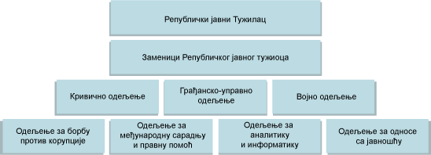

Републички јавни тужилац руководи тужилачком управом, надзире рад одељења, службе за опште послове и секретаријата, остварује стални увид у рад јавног тужилаштва као целине и појединачни рад заменика и запослених и предузима мере за правилно, благовремено и ефикасно обављање послова у Републичком јавном тужилаштву.

Хијерархија тужилаштва Србије
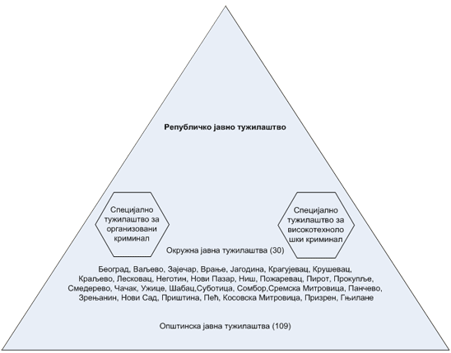
У складу са одредбом чл 158. Устава РС, Ррепублички јавни тужилац врши функције јавног тужилаштва у оквиру права и дужности Републике Србије. Пирамидално, хијерархијска лествица подразумева да су Републичком јавном тужиоцу потчињени окружни и општински јавни тужиоци и специјални јавни тужиоци који су стожер пирамиде, с обзиром на њихову месну и стварну надлежност. Оваквим устројством јавнотужилачке организације остварује се функционални централизам, што значи да у оквиру сваког јавног тужилаштва постоје одређени хијерахијски односи. Заменици сваког тужиоца одговорни су за свој рад свом јавном тужиоцу. а нижи јавни тужиоци и вишим јавним тужиоцима и Републичком јавном тужиоцу и Народној скупштини.Јавна тужилаштво у Србији има овлашћења концентрисана у Републичком јавном тужиоцу Републике Србије, а затим се ова овлашћења дистрибуирају на 30 окружних јавних тужилаца и на 109 општинских јавних тужилаца с тим што им помаже 623, од парламента изабрана заменика јавног тужиоца (од 646 укупно предвиђених места).
Специјални тужилац за сузбијање организованог криминала и Посебни тужилац за високотехнолошки криминал су успостављени са надлежностима за кривична дела која имају елементе организованости.
Јавнотужилачку функцију у Републичком јавном тужилаштви туилаштву обавља Републички јавни тужилац и 39 заменика Републичког јавног тужиоца.
Državno veće tužilaca Republike Srbije je samostalan organ koji obezbeđuje i garantuje samostalnost javnih tužilaca i zamenika javnih tužilaca.
U okviru svoje nadležnosti Državno veće ostvaruje saradnju sa Visokim savetom sudstva, državnim i drugim organima i organizacijama, tužilačkim savetima drugih država i međunarodnim organizacijama.

Državno veće tužilaca Republike Srbije:
- utvrđuje listu kandidata za izbor Republičkog javnog tužioca i javnih tužilaca koju dostavlja Vladi;
- predlaže Narodnoj skupštini kandidate za prvi izbor za zamenika javnog tužioca;
- bira zamenike javnih tužilaca za trajno obavljanje funkcije zamenika javnog tužioca;
- bira zamenike javnih tužilaca koji su na stalnoj funkciji za zamenike javnog tužioca u višem javnom tužilaštvu;
- odlučuje o prestanku funkcije zamenika javnih tužilaca;
- utvrđuje razloge za razrešenje javnog tužioca i zamenika javnog tužioca;
- određuje javno tužilaštvo u kojem će javni tužilac i zamenici javnog tužioca nastaviti da vrše funkciju zamenika javnog tužioca u slučaju ukidanja javnog tužilaštva;
- odlučuje o udaljenju Republičkog javnog tužioca;
- odlučuje po prigovoru na odluku o udaljenju javnog tužioca i zamenika javnog tužioca;
- predlaže obim i strukturu budžetskih sredstava neophodnih za rad javnih tužilaštava za tekuće rashode i vrši nadzor nad njihovim trošenjem, u skladu sa zakonom;
- utvrđuje koje su druge funkcije, poslovi ili privatni interesi u suprotnosti sa dostojanstvom i samostalnošću javnog tužilaštva;
- postavlja vršioca dužnosti Republičkog javnog tužioca;
- odlučuje po prigovoru na odluku Republičkog javnog tužioca o tome kada se smatra da nije bilo izbora javnog tužioca i zamenika javnog tužioca;
- daje mišljenje o izmenama postojećih ili donošenju novih zakona koji uređuju položaj i postupanje javnih tužilaca i zamenika javnih tužilaca, organizaciju javnog tužilaštva, kao i drugih zakona koje javna tužilaštva primenjuju;
- donosi Etički kodeks;
- vodi lični list za svakog javnog tužioca, zamenika javnog tužioca i zaposlenog u javnom tužilaštvu;
- imenuje i razrešava Disciplinskog tužioca i njegove zamenike i članove Disciplinske komisije i njihove zamenike;
- donosi odluke o pravnim lekovima u disciplinskom postupku;
- donosi Pravilnik o merilima za vrednovanje rada javnih tužilaca i zamenika javnih tužilaca;
- donosi odluku o pravnom leku protiv odluke o vrednovanju rada javnog tužioca i zamenika javnog tužioca;
- odlučuje o prigovorima u postupku izbora za članove Državnog veća iz reda javnih tužilaca i zamenika javnih tužilaca;
- obavlja poslove u vezi sa sprovođenjem Nacionalne strategije reforme pravosuđa;
- utvrđuje sadržinu programa obuke za zamenike javnih tužilaca koji se prvi put biraju na funkciju i tužilačke pomoćnike u skladu sa zakonom;
- predlaže program obuke za javne tužioce i zamenike javnih tužilaca koji trajno obavljaju funkciju;
- obavlja i druge poslove predviđene zakonom

Sastav
Državno veće ima jedanaest članova.
Članovi Državnog veća su Republički javni tužilac, ministar nadležan za pravosuđe i predsednik nadležnog odbora Narodne skupštine, kao članovi po položaju i osam izbornih članova koje bira Narodna skupština, u skladu sa zakonom.
Izborne članove čine šest javnih tužilaca ili zamenika javnih tužilaca sa stalnom funkcijom, od kojih je najmanje jedan sa teritorije autonomnih pokrajina i dva ugledna i istaknuta pravnika sa najmanje 15 godina iskustva u struci, od kojih je jedan advokat, a drugi profesor pravnog fakulteta.

Predsednik
Republički javni tužilac je po položaju predsednik Državnog veća.
Predsednik Državnog veća predstavlja Državno veće, rukovodi njegovim radom i vrši druge poslove u skladu sa zakonom.

Zamenik predsednika
Državno veće ima zamenika predsednika, koga iz reda tužilaca i zamenika javnih tužilaca – izbornih članova Državnog veća bira i razrešava Državno veće. Zamenik predsednika obavlja poslove predsednika u slučaju njegovog odsustva ili sprečenosti.

Imunitet
Član Državnog veća uživa imunitet kao javni tužilac. Član Državnog veća ne može biti pozvan na odgovornost za izraženo mišljenje ili glasanje prilikom donošenja odluka Državnog veća. Član Državnog veća ne može biti lišen slobode u postupku pokrenutom zbog krivičnog dela učinjenog u obavljanju funkcije člana Državnog veća bez odobrenja nadležnog odbora Narodne skupštine.

Mandat članova
Mandat članova Državnog veća traje pet godina, osim za članove po položaju. Izborni članovi Državnog veća mogu biti ponovo birani, ali ne uzastopno. Za vreme trajanja mandata javni tužilac i zamenik javnog tužioca koji je član Državnog veća ne može biti biran za javnog tužioca i zamenika javnog tužioca u drugom javnom tužilaštvu.

Одељење за међународну сарадњу и европске интеграције
У Одељењу за међународну сарадњу и европске интеграције обављају се послови међународне сарадње и остваривања контакта са званичним представницима Европске Уније, Савета Европе, међународних владиних и невладиних организација, врши се обрада предмета са стрaним елементом, пружа се међународна правна помоћ, врши припрема међународних споразума, протокола и осталих аката међународне сарадње Републичког јавног тужилаштва, припремање предлога Програма рада одељења за међународну сарадњу и европске интеграције, израда извештаја, анализа и информација од значаја за рад одељења.
Решењем Министра правде Републичко јавно тужилаштво је одређено као врховни орган за пружање правне помоћи у кривичним стварима у преткривичном и претходном кривичном поступку. Одељења за међународну сарадњу и европске интеграције обавља и послове пружања узајамне правне помоћи путем директних неформалних контаката кроз билатералну сарадњу на основу одговарајућих Конвенција и Меморандума о споразумевању и сарадњи и кроз мултилатералну сарадњу у оквиру Консултативног комитета европских тужилаца (CCPE), Европске мреже за сарадњу тужилаца (EUROJUST), Европске правосудне мреже (EJN), Саветодавне групе тужилаца Југоисточне Европе (SEEPAG), Уговорних тела УН, Светског удружења тужилаца (IAP) и других међународних организација.
Одељење учествује у поступку по закључцима Уговорних тела УН по притужбама на рад правосуђа Републике Србије у координацији са Одсеком за људска и мањинска права Министарства правде.

Информатор о слободном приступу информацијама од јавног значаја
Информатор Републичког јавног тужилаштва је израђен у складу са чланом 39. Закона ослободном приступу информацијама од јавног значаја («Службени гласник Републике Србије» бр. 120/04) и на основу Упутства Повереника за информације од јавног значаја («Службени гласник Републике Србије » бр . 57/05). Сврха овe брошуре је информисање заинтересованих лица за приступ информацијама од јавног значаја са основним подацима о оснивању, организацији и раду Републичког јавног тужилаштва, као и осталим битним подацима од значаја за садржину, обим и начин остваривања овог права.
Информатор се може бесплатно добити на пријавници зграде Министарстава Владе Републике Србије у Београду на адреси Немањина бр. 22. У електронском облику Информатор доступан је на интернет страници Републичког јавног тужилаштва http://www.rjt.gov.rs, а на којем ће се подаци редовно ажурирати. По захтеву заинтересованог лица, електронска копија Информатора може бити снимљена на компакт диск.
Информатор је објављен 21.јануара 2008. године и ажурираће се најкасније до краја сваког календарског месеца. За тачност и потпуност података које садржи Информатор одговорно лице је Слободан Радовановић, в.д. Републичког јавног туижиоца. Редовно ажурирање података и информација обављаће портпарол Републичког јавног тужилаштва Томо Зорић.

................................................................................................................................................

Литература

- Уставно Право Ратко Марковић
- Јавно Тужилаштво Републике Србије
- Историја Тужиластва РС

